Especificación de Casos de Uso
Software Mega_Uni_Store Fecha: 12/04/2026

Tabla de contenido
Historial de Versiones 3
Información del Proyecto 3
Aprobaciones 3
Resumen Ejecutivo 4
Diagrama de Casos de Uso 7
Descripción de Actores 7
[Nombre de Actor 1]
Especificación de Casos de Uso
[Nombre de Caso de Uso Nro. 1]

Historial de Versiones
Fecha | Versión | Autor | Organización | Descripción
20/09/2025 | 1.0 | Angel Abril | Análisis y desarrollo de software | Versión inicial del proyecto
12/04/2026 | 1.8 | Angel Ni | Analís y desarrollo de software | Versión mejorada con nuevos módulos

Información del Proyecto
Empresa / Organización | Gastrobar: “La tribu food & drink”
Proyecto | Multitienda
Fecha de preparación | 20/09/2025
Cliente | Diego cuadrado
Patrocinador principal | Diego cuadrado
Gerente / Líder de Proyecto | Angel Nicolas Abril Quimbaya
Gerente / Líder de Análisis de negocio y requerimientos | Angel Nicolas Abril Quimbaya

Aprobaciones
Nombre y Apellido | Cargo | Departamento u  Organización | Fecha | Firma

Resumen Ejecutivo
La arquitectura de datos de Mega_Uni_Store ha sido diseñada bajo un modelo Multitenant (Multitienda) altamente escalable, estructurado sobre una base de datos NoSQL (MongoDB Atlas). Esta solución integral permite la coexistencia y gestión independiente de múltiples unidades de negocio dentro de un mismo ecosistema. La base de datos se organiza en una estructura modular robusta que soporta la interacción de 9 actores especializados, garantizando el aislamiento de la información, la integridad transaccional y la trazabilidad total de los procesos de inventario, ventas, nómina y finanzas.
Para una gestión eficiente de los datos, el esquema se ha dividido en módulos lógicos que permiten procesar grandes volúmenes de información con tiempos de respuesta óptimos, asegurando que cada tienda opere de forma autónoma bajo la gobernanza del Superadministrador.

Actores del Sistema
- Superadministrador (SA): Máxima autoridad del sistema. Responsable del aprovisionamiento, suspensión y monitoreo global de todas las unidades de negocio (tiendas). Tiene control total sobre la configuración lógica y la gobernanza de usuarios.
- Administrador de Tienda (AT): Encargado de la gestión operativa y estratégica de una tienda específica. Administra el catálogo, los precios, los horarios y supervisa el rendimiento de su equipo de trabajo.
- Vendedor (VD): Usuario operativo encargado de la interacción comercial directa. Registra ventas en el punto físico (POS), consulta disponibilidad en tiempo real y gestiona pedidos asistidos.
- Bodeguero (BD) / Logística: Responsable de la integridad del inventario físico y digital. Gestiona entradas, salidas, transferencias entre bodegas y el proceso de alistamiento de pedidos.
- Contador / Analista Financiero (CF): Encargado de la supervisión de flujos de caja, conciliaciones bancarias y el monitoreo de la rentabilidad financiera de las tiendas asignadas.
- Gestor de Nómina y RRHH (NR): Responsable de la administración del personal, registro de novedades laborales, cumplimiento prestacional y procesamiento de pagos salariales.
- Supervisor de Tienda (SV): Perfil de apoyo administrativo con permisos para auditar transacciones, gestionar devoluciones y supervisar el cumplimiento de metas diarias.
- Analista de Inteligencia de Negocios (RP): Usuario especializado en la generación y análisis de reportes estratégicos, KPIs y proyecciones de ventas para la toma de decisiones.
- Cliente: Usuario final y motor del sistema. Realiza pedidos de forma autónoma, gestiona sus pagos electrónicos, rastrea el estado de sus compras y califica la experiencia comercial.
- Sistema Automatizado: Actor lógico que ejecuta procesos en segundo plano: disparos de alertas de stock, respaldos de base de datos y envío de notificaciones transaccionales.

Procesos Principales
- Gestión de Usuarios
Incluye el registro, autenticación y administración de usuarios dentro del sistema.

Subprocesos:

1. Gestión de Identidad y Accesos (Gobernanza)

Incluye el ciclo de vida completo de los usuarios en el ecosistema, garantizando la seguridad en el ingreso y la correcta asignación de privilegios.
Subprocesos:
  - Registro y Verificación de Existencia: Validación de unicidad de identidad (email/ID) antes de crear el perfil.
  - Autenticación y Validación de Credenciales: Verificación segura de identidad mediante contraseñas cifradas.
  - Gobernanza de Roles y Permisos: Asignación dinámica de permisos basada en la jerarquía (SA, AT, VD, etc.).
  - Recuperación de Acceso: Proceso seguro de restablecimiento de credenciales mediante tokens de verificación.

2. Gestión Estratégica Multitienda

Proceso exclusivo para el control administrativo de las diferentes unidades de negocio vinculadas al sistema.
Subprocesos:
- Aprovisionamiento de Tiendas: Creación y configuración inicial de nuevas unidades de servicio.
  - Personalización Operativa: Configuración de parámetros específicos por tienda (Impuestos, logos, políticas).
  - Suspensión/Activación de Servicio: Control del estado operativo de las tiendas por parte del Superadmin.

3. Gestión de Catálogo e Inventarios
Control exhaustivo de la oferta de productos y la disponibilidad física en las bodegas del sistema.
Subprocesos:
  - Maestro de Productos: Registro, actualización y categorización técnica de la mercancía.
  - Sincronización de Stocks: Actualización automática del inventario tras cada movimiento transaccional.
  - Gestión de Alertas: Disparo de notificaciones ante niveles críticos de stock mínimo.
  - Ingreso y Egreso de Mercancía: Registro de entradas (compras a proveedores) y salidas (ventas o traslados).

4. Gestión Transaccional y Ventas

Abarca el proceso completo desde la selección del producto hasta la confirmación de la venta legal.
Subprocesos:
  - Administración de Carrito de Compras: Gestión de productos pre-seleccionados por el cliente o vendedor.
  - Cálculo de Impuestos y Descuentos: Aplicación automática de reglas de precio según la tienda y promociones vigentes.
  - Interfaz POS (Venta Asistida): Módulo optimizado para registro de ventas en punto físico.
  - Integración de Pasarela de Pagos: Validación y procesamiento de pagos electrónicos en tiempo real.

- Gestión de Productos e inventario
Permite la visualización y administración del catálogo de productos.

Subprocesos:

Permite la administración estratégica, visualización y control técnico de todos los productos y existencias dentro del ecosistema multitienda.
Subprocesos:
- Consulta y Búsqueda Avanzada: Localización rápida de productos mediante SKU, nombre o etiquetas técnicas.
- Filtrado por Categorías y Atributos: Clasificación jerárquica de productos (ej. Electrónica > Smartphones > Marca).
- Selección y Comparación: Selección de productos para el proceso de compra o análisis de características.
- Maestro de Precios y Ofertas: Administración de precios base, impuestos aplicables y gestión de descuentos temporales.
- Control de Stock y Alertas: Monitoreo dinámico de existencias con notificaciones automáticas ante niveles críticos de inventario.

- Gestión de Pedidos y c
Es el proceso central del sistema, donde se consolidan las órdenes de compra y se inicia el ciclo de entrega o despacho.
Subprocesos:
- Selección y Configuración de Productos: Adición de artículos al carrito con especificación de variantes (talla, color, etc.).
- Confirmación de Detalle de Orden: Revisión de cantidades, precios y aplicación de cupones de descuento.
- Logística de Entrega (Direccionamiento): Ingreso de datos de residencia para domicilios o selección de punto de retiro en tienda física.
- Registro Transaccional (Omnicanal): Captura de pedidos realizados de forma autónoma por el cliente o asistida por el Vendedor de mostrador.
- Asignación de Estado de Pedido: Inicio del workflow (Pendiente, Pagado, En Alistamiento) para su seguimiento logístico.

- Gestión de Pagos electrónicos y pagos
Permite el procesamiento seguro de las transacciones monetarias derivadas de los pedidos, integrando múltiples canales de recaudación.
Subprocesos:
- Selección de Método de Recaudo: Elección entre pagos electrónicos (tarjetas, transferencias) o pagos físicos en caja (efectivo).
- Validación y Procesamiento de Transacción: Comunicación con pasarelas de pago externas o verificación de ingreso de efectivo en punto de venta.
- Emisión de Comprobante de Transacción: Generación inmediata del soporte digital del pago exitoso.
- Conciliación Bancaria Automática: Registro del ingreso monetario vinculado a la transacción para auditoría contable.

- Facturación y cumplimiento lega
Vinculado directamente al ciclo de cierre de compra, este proceso garantiza la formalización legal de la transacción y la trazabilidad fiscal por cada unidad de negocio.
Subprocesos:
- Generación de Factura Electrónica: Creación del documento digital bajo los estándares tributarios vigentes.
- Asignación de Consecutivo y Firma Digital: Control de rangos numéricos legales y validación de seguridad sobre el documento.
- Visualización y Descarga de Comprobantes: Interfaz para que tanto el Administrador como el Cliente consulten y descarguen sus históricos legales en PDF.
- Notificación de Soportes de Venta: Envío automatizado de la factura electrónica al correo institucional del cliente tras la confirmación del pago.
- Registro Contable Automático: Integración con el libro mayor de la tienda para el reporte de impuestos (IVA, retenciones).

- Gestión de inventario y logística de bodega
Permite el control exhaustivo, monitoreo y auditoría del stock de mercancía en tiempo real para garantizar el flujo operativo de cada unidad de negocio.
Subprocesos:
- Consulta de Stock en Tiempo Real: Visualización instantánea de cantidades disponibles filtradas por tienda o bodega física.
- Control y Ajuste de Inventario: Registro de entradas (compras), salidas (ventas) y ajustes por mermas o devoluciones.
- Consulta de Disponibilidad Multibodega: Capacidad de verificar si un producto está disponible en otras sucursales del ecosistema.
- Sistema de Alertas Tempranas (Stock Crítico): Notificaciones automáticas cuando un artículo alcanza el nivel mínimo de reabastecimiento definido.
- Trazabilidad de Movimientos: Registro histórico de quién, cuándo y por qué se movió una unidad del inventario.

- Gestión de reportes y análisis estratégicos (BI)
Facilita la toma de decisiones basada en datos mediante la consolidación y visualización de la información operativa de todas las unidades de negocio.
Subprocesos:
- Generación de Informes de Ventas: Reportes detallados de ingresos diarios, semanales y mensuales por tienda o global.
- Consulta de Históricos y Auditoría: Acceso a la trazabilidad completa de pedidos, pagos y acciones de usuarios.
- Análisis de Desempeño y Promociones: Medición del impacto de campañas de marketing y rotación de productos estrella.
- Dashboards de Indicadores Clave (KPIs): Visualización en tiempo real de métricas de rentabilidad, ticket promedio y tasas de conversión.
- Exportación de Datos Multinivel: Capacidad de descargar reportes estratégicos en formatos PDF, Excel o CSV para análisis externos.

Características del Sistema y modelado lógico
Para garantizar una arquitectura de software coherente y modular, Mega_Uni_Store implementa una lógica de casos de uso basada en estándares internacionales de modelado (UML):
- Relaciones de Dependencia Obligatoria (<<include>>): El sistema utiliza relaciones de tipo inclusión para representar subprocesos mandatorios que deben ejecutarse para completar una acción principal. Por ejemplo, la "Gestión de Pedidos" incluye obligatoriamente la "Validación de Stock" y la "Autenticación de Usuario".
- Funcionalidades Opcionales y Condicionales (<<extend>>): Se emplean relaciones de extensión para aquellas funcionalidades que enriquecen el proceso pero no son críticas para su ejecución básica. Un ejemplo claro es el "Filtrado Avanzado" dentro de la consulta de catálogo o la "Aplicación de Cupones" durante el proceso de pago.
- Separación de Responsabilidades (SoC): El sistema presenta una clara y estricta delimitación de funciones entre los 9 actores definidos, asegurando que cada perfil tenga una interfaz y lógica de negocio adaptada a su rol específico (Multitenancy).
- Escalabilidad y Modularidad: Gracias a este modelado, la estructura de Mega_Uni_Store permite la adición de nuevos módulos (como integración con drones de reparto o inteligencia artificial) sin comprometer la estabilidad del núcleo central del sistema.

Conclusión
Mega_Uni_Store se consolida como una solución tecnológica de vanguardia que integra de manera sinérgica los procesos críticos de gestión multitienda. Al centralizar la gobernanza de usuarios, la inteligencia de inventarios, el flujo transaccional y el análisis financiero, el sistema permite una automatización sin precedentes que elimina el error humano y maximiza la rentabilidad operativa. Esta arquitectura, orientada a la escalabilidad y la toma de decisiones basada en datos, no solo optimiza la eficiencia interna de cada unidad de negocio, sino que garantiza una experiencia de usuario superior, posicionando al software como una herramienta estratégica indispensable para el crecimiento empresarial competitivo en el entorno digital actual.

Diagrama de Casos de Uso

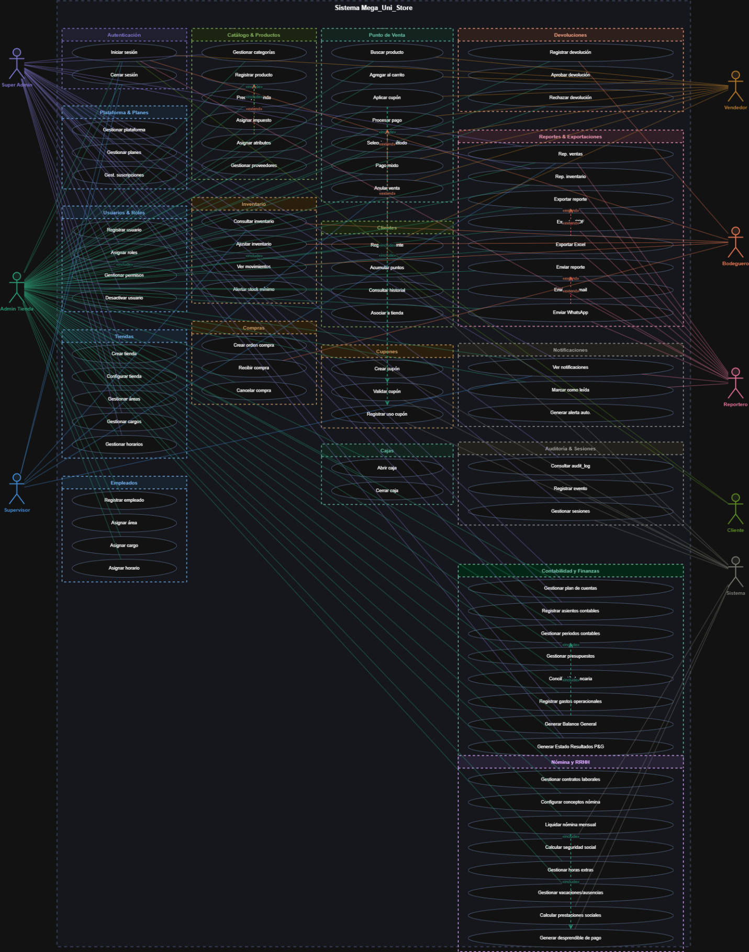Descripción de Actores

Cliente
El cliente es el usuario final del sistema, encargado de interactuar con la plataforma para realizar operaciones relacionadas con el consumo de los servicios del restaurante. Entre sus principales funciones se encuentran el registro e inicio de sesión, la visualización del catálogo de productos, la realización de pedidos a domicilio o en el establecimiento, la generación de reservas, la realización de pagos en línea y la consulta de historial, comprobantes y facturación electrónica. Su interacción está enfocada en facilitar la experiencia de compra y acceso a los servicios ofrecidos.

Super Admin
El Super Administrador es la autoridad máxima y el arquitecto del ecosistema digital. Su rol es estratégico y de gobernanza global, encargado de la administración de la plataforma y el modelo de negocio. Entre sus funciones principales se encuentran la creación y configuración de nuevas tiendas, la gestión de planes y suscripciones, y la supervisión de la infraestructura técnica. Tiene el poder de controlar la seguridad del sistema mediante la gestión de permisos globales y la auditoría de accesos, garantizando que el ecosistema multitienda opere de manera estable y segura para todas las unidades de negocios vinculados

Admin Tienda
El Administrador de Tienda es el actor responsable de la operación comercial y administrativa de una unidad de negocio específica. Su interacción con el sistema permite la autonomía de su sucursal; gestiona el catálogo de productos, las categorías y los proveedores locales. Además, tiene bajo su cargo la administración del personal (empleados), la asignación de roles operativos y la configuración de horarios y áreas de trabajo. Es el encargado de supervisar las compras de mercancía, la gestión de cajas y el análisis de los reportes financieros para la toma de decisiones estratégicas de su tienda.

Supervisor

El Supervisor actúa como un puente operativo y de auditoría interna dentro de la tienda. Su rol está enfocado en garantizar que los procesos se cumplan según los estándares definidos por el Administrador. Tiene facultades para monitorear el desempeño de los empleados, gestionar áreas asignadas y supervisar el cumplimiento de horarios. Es un actor clave en la resolución de novedades operativas y en el control intermedio del flujo de trabajo diario, asegurando que la operación de ventas y atención al cliente mantenga la calidad esperada.

Vendedor

El Vendedor es el actor encargado de la ejecución comercial directa y la interacción transaccional en el punto de venta (POS). Sus funciones principales incluyen la búsqueda y selección de productos, la aplicación de descuentos o cupones y el procesamiento de los pagos de los clientes. Además, tiene la responsabilidad de gestionar las devoluciones de manera ágil y profesional. Su interacción con el sistema está diseñada para ser rápida y eficiente, facilitando el cierre de ventas y brindando una experiencia de compra fluida tanto en entorno físico como digital.

Bodeguero

El Bodeguero es el custodio de la integridad física y digital del inventario. Su responsabilidad central es la gestión logística de la mercancía, desde la recepción de compras hasta el ajuste de stock por movimientos internos. Es el encargado de verificar las existencias, alertar sobre niveles mínimos de productos y registrar los movimientos de bodega para evitar pérdidas o quiebres de inventario. Su labor garantiza que el sistema siempre refleje la disponibilidad real de productos para la venta.

Reportero

El Reportero es un actor especializado en la gestión de información y analítica de datos. Su función principal es la generación y distribución de informes estratégicos de ventas, inventarios y comportamiento comercial. Tiene la capacidad de exportar estos datos en múltiples formatos (PDF, Excel) y enviarlos a través de canales de comunicación como correo electrónico o WhatsApp. Su interacción con el sistema permite transformar los datos operativos en conocimiento útil para los administradores y dueños de negocio.

Cliente

El Cliente es el usuario final y el centro del modelo de negocio e-commerce. Interactúa con la plataforma de forma autónoma para navegar por el catálogo, realizar pedidos, gestionar sus pagos en línea y consultar su historial de compras. Un elemento clave de su perfil es la participación en programas de fidelización, donde puede acumular puntos y validar cupones de descuento. Su interacción está optimizada para ser intuitiva, permitiéndole rastear sus órdenes y gestionar su perfil personal de manera sencilla.

Sistema

El Sistema es un actor lógico-automatizado que opera en segundo plano para garantizar el funcionamiento proactivo de Mega_Uni_Store. Se encarga de procesos críticos como el disparo de alertas automáticas de inventario, el registro de eventos en el log de auditoría (Audit Log), la gestión de sesiones de seguridad y la generación de notificaciones automáticas. Su rol es asegurar que la plataforma sea inteligente y actúe de forma autónoma en tareas de monitoreo y soporte transaccional.

1. Documentación de casos de uso
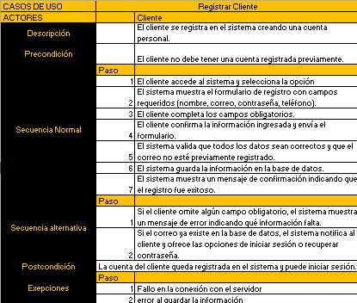

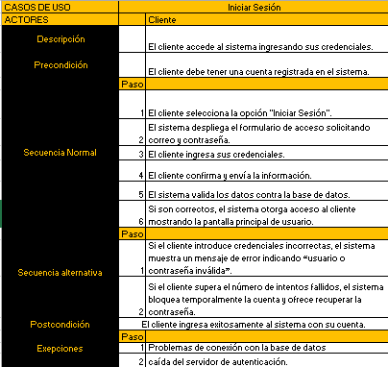

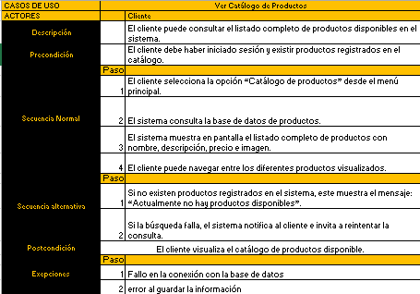

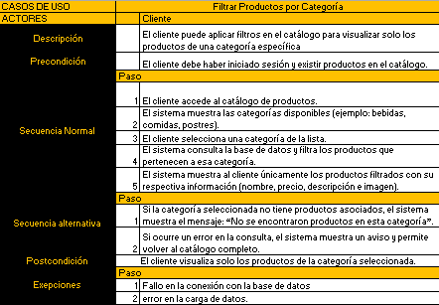
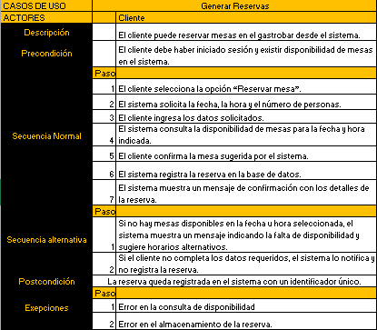
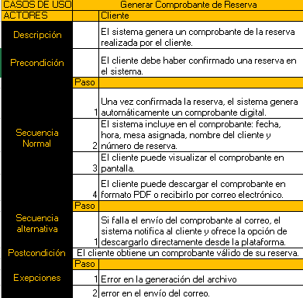

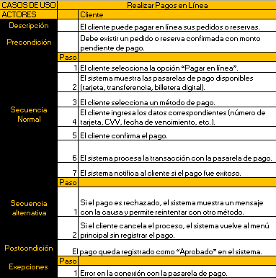

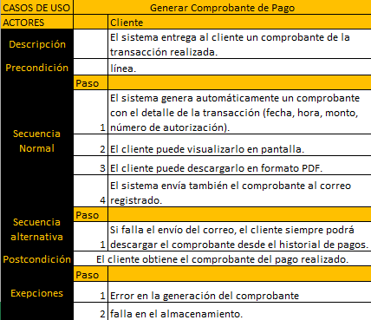

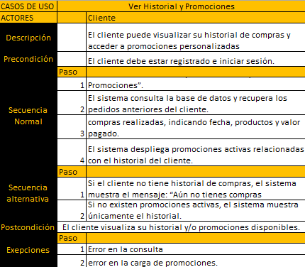

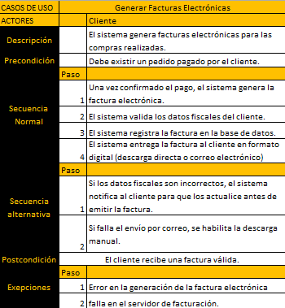

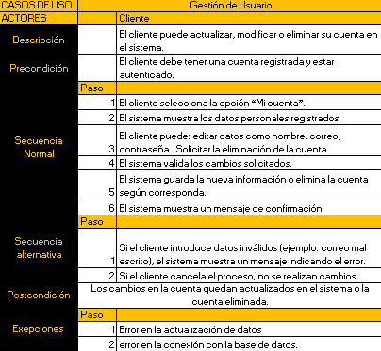

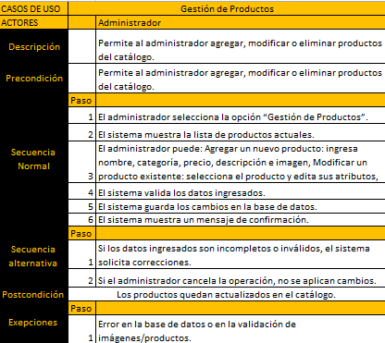

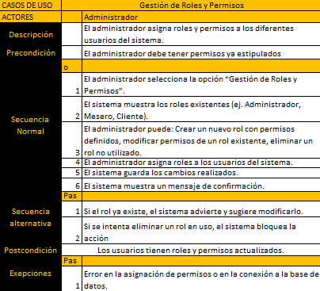
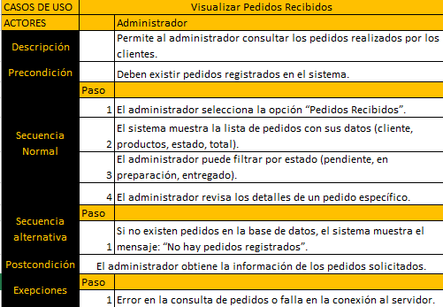

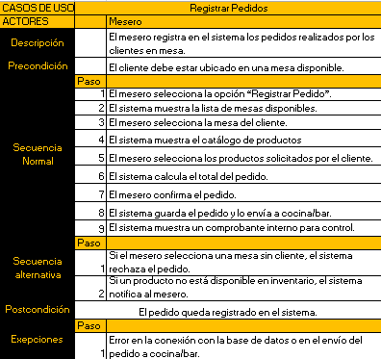
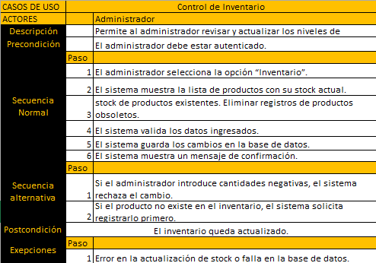

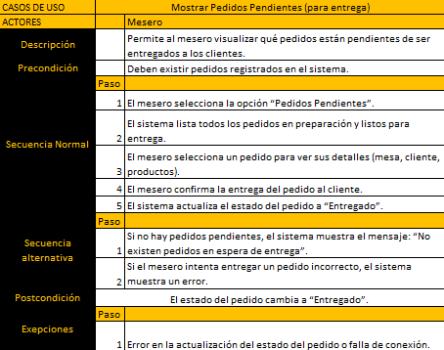
VISUALIZAR PEDIDOS

